Con fecha 12 de diciembre de 2021 la entidad Organización Socas, S.L. ha recibido una subvención para el apoyo a la solvencia empresarial en respuesta a la pandemia de la Covid-19, financiada por el Gobierno de España, por importe de 3.532.537,61 euros, que supone cumplir una serie de obligaciones formales, entre otras, de mantenimiento de la actividad, de imposibilidad de distribución de dividendos en un período de tiempo, etc. y, además, cumplir con las obligaciones de transparencia y de acceso a la información pública.
Tal y como establece la Ley 12/2014, de 26 de diciembre, de transparencia y de acceso a la información pública, en su artículo primero, tiene por objeto la regulación de la transparencia de la actividad pública y del ejercicio del derecho de acceso a la información pública en el ámbito de la Comunidad Autónoma de Canarias.
Recoge a su vez en su artículo 3. Otros sujetos obligados, apartado 1; “b) Las entidades privadas que perciban dichas ayudas o subvenciones en una cuantía superior a 60.000 euros, o cuando las ayudas o subvenciones percibidas representen al menos el 30% del total de sus ingresos anuales, siempre que alcancen como mínimo la cantidad de 5.000 euros.”
Por tanto, Organización Socas, S.L., está obligada a cumplir con las normas recogidas en la referida ley y en la normativa estatal que es origen de la misma, Ley 19/2013, de 9 de diciembre, de transparencia, acceso a la información pública y buen gobierno (LTAIP).
Se ha de tener en cuenta que mientras que la legislación estatal fija en 100.000 euros, el importe anual a partir del cual hay que suministrar publicidad activa, o cuando al menos el 40% del total de sus ingresos anuales por el concepto de ayuda o subvención, siempre que alcancen como mínimo la cantidad de 5.000 euros; la legislación canaria incorpora límites más amplios de publicidad activa al fijar el importe en 60.000 euros, el porcentaje de ayudas o subvenciones en un 30% de sus ingresos anuales y dejando la cantidad mínima en el mismo importe de 5.000 euros. Esta previsión, al tratarse de unos límites cuantitativos y porcentuales fijos a partir de la cual se han de cumplir las obligaciones de transparencia, no requiere ni permite desarrollo reglamentario alguno, por lo que se ha de entender de aplicación desde el momento de entrada en vigor de la LTAIP.
El Mapa de obligaciones de publicidad activa es el conjunto de contenidos informativos de obligada publicación que tiene que incorporar una entidad a su portal de transparencia. Estos contenidos están definidos en las leyes de transparencia y, en el caso de Canarias, se agrupan en 18 Tipos de información:

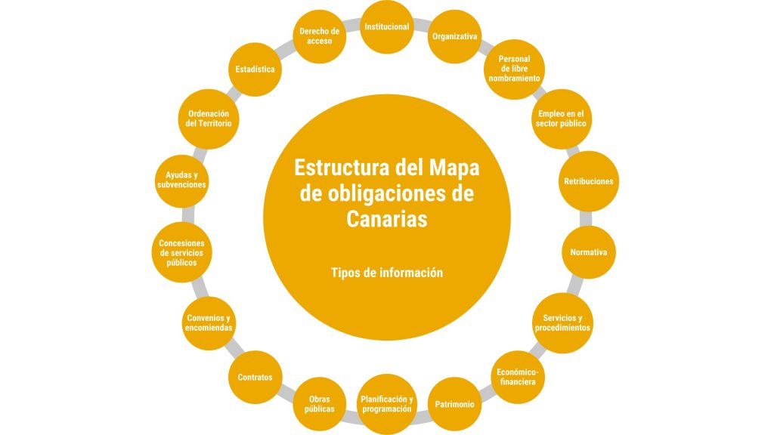
En nuestro caso, al tratarse una empresa privada las obligaciones de las mismas, relativas al ejercicio 2021, son las que se detallan en el Anexo a estas instrucciones.
Para dar cumplimiento a estas obligaciones utilizaremos nuestro personal de administración que estará coordinado con los responsables de nuestra página web y, en su caso, acudiremos a la contratación de los servicios externos que fuesen necesarios para encontrar el asesoramiento oportuno que nos permitiera asegurarnos que estamos cumpliendo con todas las obligaciones previstas.

María José Sánchez Castro
En representación de Organización Socas, S.L.



